联系基金走势及相关指数说明
（2015年12月）

恒生指数走势图（2007年1月-2015年12月）：

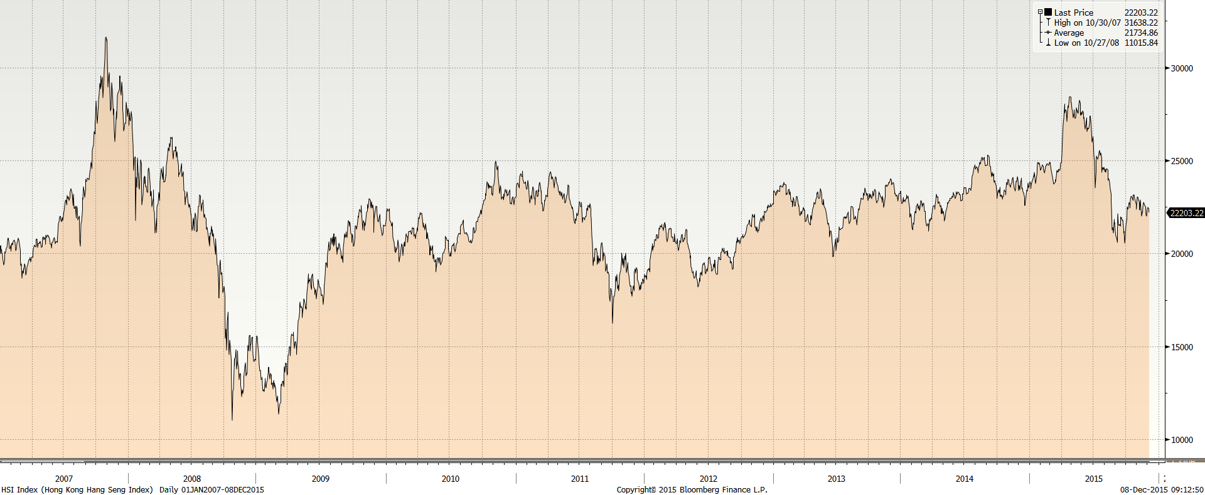

恒生中国企业指数走势图（2007年1月-2015年12月）

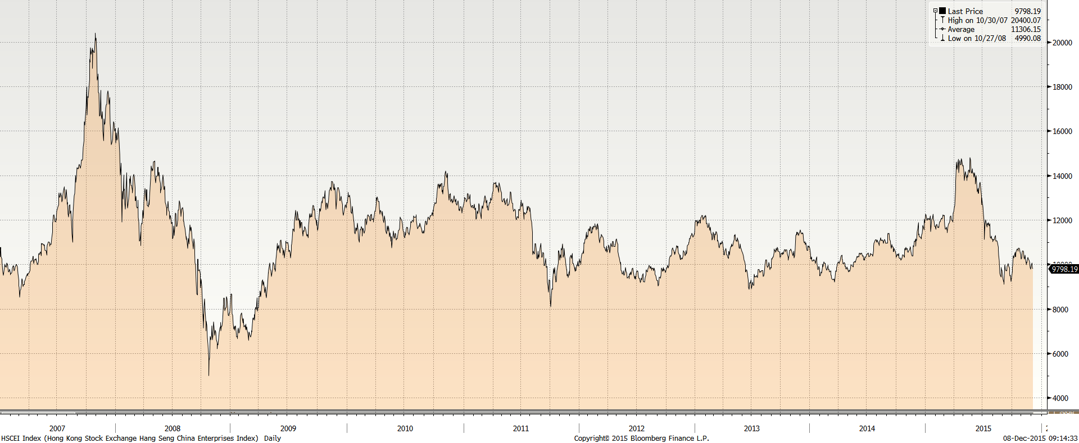
邓普顿亚洲增长基金（2007年1月-2015年12月）：

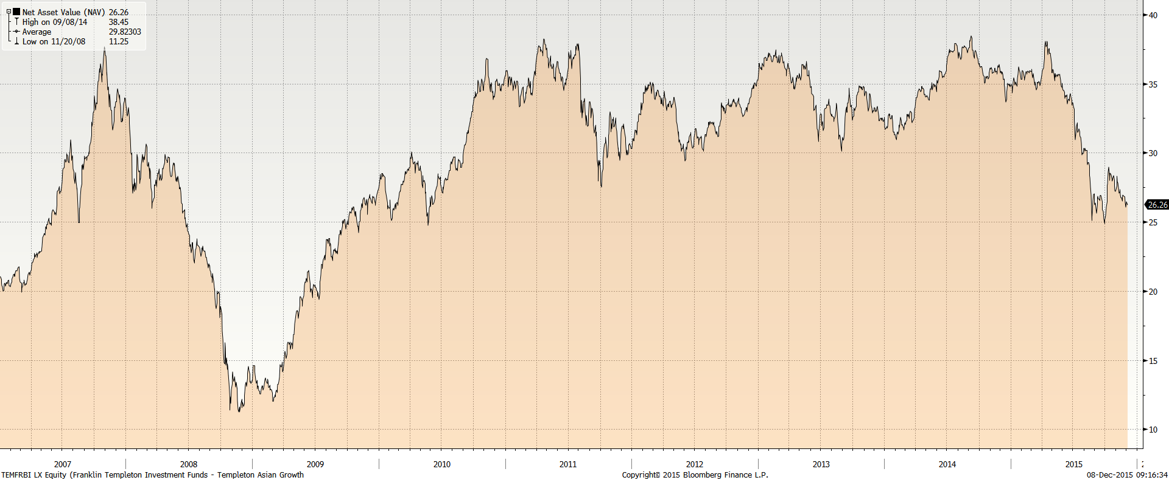

富达-东南亚基金（2007年1月-2015年12月）：

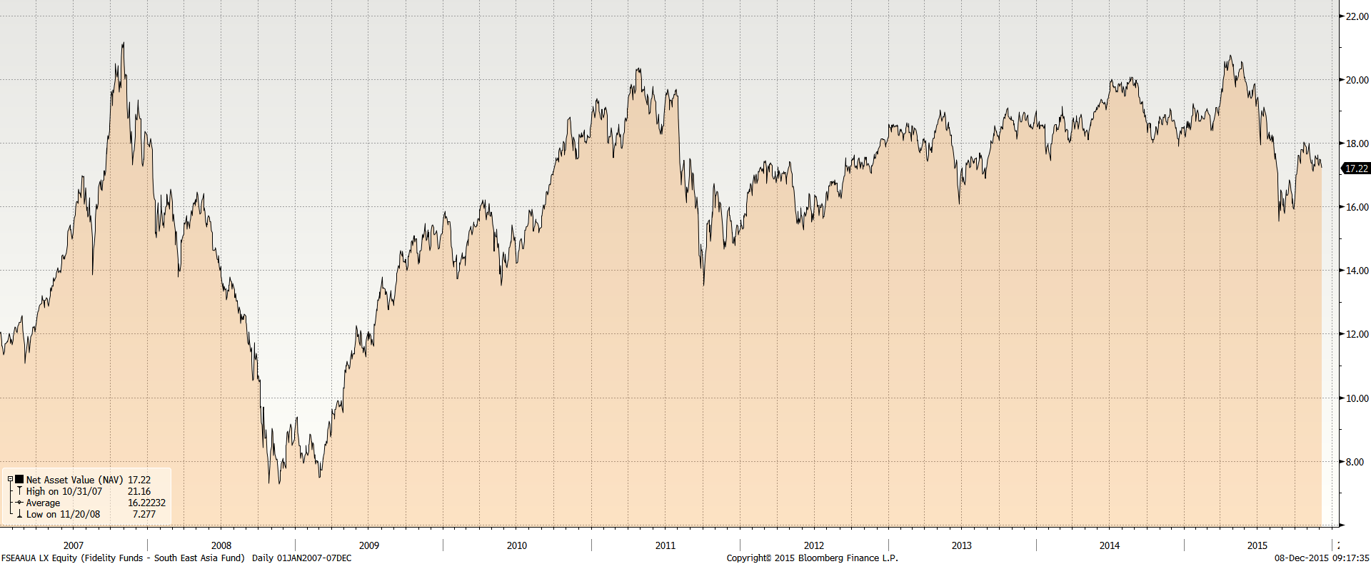

富达-亚太股息基金（2007年1月-2015年12月）

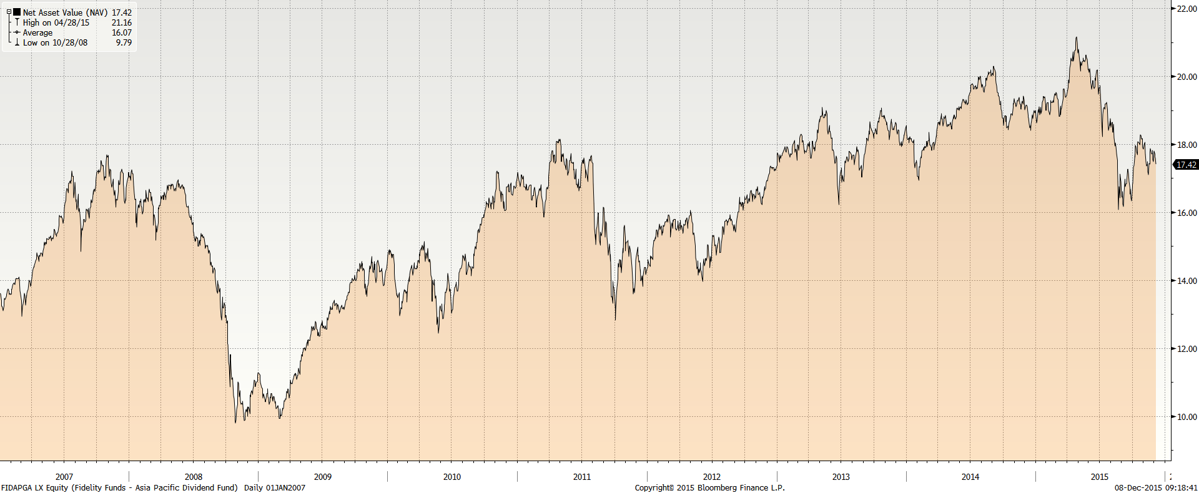

市场回顾
2015-10-30~ 2015-11-6本报告期，美国经济数据方面，10月非农就业人口增加27.1万人，大幅好于预期的18.2万人；10月失业率5.0%，创次贷危机来最低；美国10月ISM非制造业指数59.1，大幅好于预期的56.5，亦高于9月的56.9，显示美国经济增长步伐在10月企稳。货币政策方面，美联储主席耶伦称，将监控未来经济数据的情况，如果数据支持，12月会议将作出加息决定。市场预期在美国劳动力市场稳步改善、出口攀升的情况下，美联储加息时间很有可能从3月份提前到12月份。本报告期，受经济及财报数据利好及并购交易增多的影响，美国股市集体上涨，标普500指数上涨0.95%，道琼斯工业指数上涨1.4%，纳斯达克综合指数上涨1.85%。香港股市方面，受美国经济数据利好及中国大陆股市上涨的影响，本报告期恒生指数上涨1%，恒生国企指数上涨1.53%。
2015-11-6~ 2015-11-13本报告期，美国经济数据方面， 10月零售销售环比增长0.1%，10月PPI环比下降0.4%，双双不及预期；但11月密歇根消费者信心指数初值93.1，高于预期91.5，亦高于10月终值90.0；美国至11月7日当周初请失业金人数27.6万，连续36周处于30万人以下，是有史以来最长周期，预期27万，四周均值仍处于42年低位附近。货币政策方面，多位美联储高官讲话都倾向于支持加息，市场普遍预计美联储将在12月份的货币政策会议上加息。欧洲股市方面，因投资者对全球经济增长速度放缓以及美联储可能在12月加息感到担心，欧洲主要股指本报告期均大幅收低。本报告期，美国部分经济数据不及预期及美联储在12月加息的预期令市场承压，美股结束连续六周涨势，标普500指数下跌3.63%，道琼斯工业指数下跌3.71%，纳斯达克综合指数下跌4.26%。香港股市方面，受外围市场下跌的影响，本报告期恒生指数下跌2.06%，恒生国企指数下跌3.55%。
2015-11-13~ 2015-11-27本报告期，美国经济数据方面，第三季GDP环比修正值为增长2.1%，预估为增长2.1%，前值为增长1.5%；美国10月季调后CPI环比增0.2%，预期增0.2%，前值跌0.2%；美国10月新屋销售年化数字攀升至49.5万户，环比增幅为10.7%，同比涨幅为4.9%；美国10月耐用品订单环比增3%，前值修正为跌0.8%，预期增1.5%；美国至11月21日当周初请失业金人数刷新1个月低位至26万，前值27.1万，预期27万。货币政策方面，美联储称在加息之前，将继续评估数据，如果就业和通胀继续好转，则有理由加息，且首次加息之后的路途将是循序渐进的，加息“过于激进”会伤及美国经济增长；美联储10月FOMC会议纪要称，绝大多数委员认为来自海外的风险因素在降低，12月会议时加息的先决条件或满足，届时加息可能是合适的。投资者正在评估央行官员的讲话以判断货币政策前景，本报告期美国主要股指在上报告期收跌之后强力反弹，美股全线收高，零售板块领涨，标普500指数上涨3.32%，道琼斯工业指数上涨3.21%，纳斯达克综合指数上涨4.05%。香港股市方面，受中国大陆市场下跌的影响，本报告期恒生指数下跌1.46%，恒生国企指数下跌3.2%。
2015-11-30~ 2015-12-04本报告期，美国经济数据好坏不一，其中，11月非农数据表现强劲，新增就业21.1万超预期，失业率5%。强劲的非农报告之后，市场似乎已经完全摒弃了美联储12月加息这一不确定性，意即投资者已经高度认定美联储会在该次会议上加息。不过，ISM非制造业指数显著不及预期，自59.1超预期回落至55.9，分项显示，11月美国非制造业的生产活动、新订单、就业增速均显著下滑，新出口订单出现7个月来的首次萎缩，但价格指数回升至50.3、意味着非制造业的采购价格在连续萎缩2个月后再度上涨。此外，备受瞩目的欧洲央行12月利率决议确定进一步下调央行存款利率至-0.30%、延长资产购买时间至2017年3月，并将资产购买种类扩展至地方政府债券。本报告期美国主要股指全线下行，标普500指数下跌0.54%，道琼斯工业指数下跌0.72%，纳斯达克综合指数下跌0.65%。香港股市方面，受美联储加息预期以及中国大陆市场疲弱的影响，本报告期恒生指数下跌1.08%，恒生国企指数下跌0.44%。

从美元对人民币汇率（中间价）来看，2015年12月8日美元对人民币汇率为6.4078，2015年11月13日美元对人民币汇率为6.3655，期间人民币小幅贬值0.66%。

挂钩基金净值变化（2015年11月13日-2015年12月6日）
邓普顿亚洲增长基金 |  | 富达东南亚基金 |  | 富达亚太股息基金
净值时间 | 基金  净值 | 净值时间 | 基金  净值 | 净值时间 | 基金  净值
2015-12-7 | 26.12 | 2015-12-7 | 17.22 | 2015-12-7 | 17.42
2015-12-4 | 26.26 | 2015-12-4 | 17.35 | 2015-12-4 | 17.59
2015-12-3 | 26.25 | 2015-12-3 | 17.38 | 2015-12-3 | 17.62
2015/12/2 | 26.28 | 2015/12/2 | 17.45 | 2015/12/2 | 17.71
2015/12/1 | 26.44 | 2015/12/1 | 17.49 | 2015/12/1 | 17.79
2015/11/30 | 26.08 | 2015/11/30 | 17.27 | 2015/11/30 | 17.49
2015/11/27 | 26.39 | 2015/11/27 | 17.34 | 2015/11/27 | 17.54
2015/11/26 | 26.76 | 2015/11/26 | 17.62 | 2015/11/26 | 17.82
2015/11/25 | 26.82 | 2015/11/25 | 17.52 | 2015/11/25 | 17.73
2015/11/24 | 26.85 | 2015/11/24 | 17.49 | 2015/11/24 | 17.73
2015/11/23 | 26.91 | 2015/11/23 | 17.53 | 2015/11/23 | 17.8
2015/11/20 | 26.93 | 2015/11/20 | 17.6 | 2015/11/20 | 17.87
2015/11/19 | 26.78 | 2015/11/19 | 17.49 | 2015/11/19 | 17.77
2015/11/18 | 26.49 | 2015/11/18 | 17.25 | 2015/11/18 | 17.42
2015/11/17 | 26.76 | 2015/11/17 | 17.33 | 2015/11/17 | 17.43
2015/11/16 | 26.76 | 2015/11/16 | 17.09 | 2015/11/16 | 17.11
2015/11/13 | 26.94 | 2015/11/13 | 17.16 | 2015/11/13 | 17.19

